**Ausschreibung für das Kinderrennen**

**um den Schönegger Cup**

Datum: Freitag 14.3.2025

Ort: Max Wild Arena / Familienskilifte Felderhalde

Zur Ludwigshöhe 3, 88316 Isny

Besichtigung. 15:15-15:45 Uhr

Startzeit 16:00 Uhr mit Flutlicht

Startgeld: 10,00 € pro Teilnehmer in Bar, Vereinsweise

Liftkarten: Allgäu Gletschercard gilt, Trainer pro 5 TN frei,

Oder Liftticket 12 € pro Kind

Streckenchef: Bene Niebergall (Max Wild Arena)

Veranstalter/ Ausrichter: Max Wild Arena, Neue Skischule Steibis

Skiclub Oberstaufen

Rennleiter: Martin Schiebel SC Oberstaufen

Durchgang: 1 Durchgang

Disziplin: Riesenslalom

Meldeschluss: Donnerstag 18:00 Uhr

Meldung über: Vereinsweise an [info@neue-skischule-steibis.de](mailto:info@neue-skischule-steibis.de)

Infos über Rennen: Neue Skischule Steibis

Startberechtigt sind: die Jahrgänge 2011 bis 2019

Preise: In jedem Jahrgang W/M Platz 1-3

Sport Hauber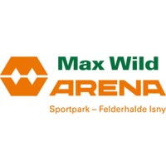  
Skiclub Oberstaufen 1908 e.V.